Логотип [Управління культури та охорони культурної спадщини](http://ck-oda.gov.ua/upravlinnya-kultury-ta-vzajemozvyazkiv-z-hromadskistyu/)

Черкаської обласної державної адміністрації

Комунальний заклад «Обласна бібліотека для юнацтва

імені Василя Симоненка»

Черкаської обласної ради

Лауреати Всеукраїнської літературної премії імені Данила Кононенка

Випуск 3

**Творче сяйво**

**Ганни Клименко-Синьоок**

**Бібліографічна розвідка**

Черкаси 2022

УДК 016:929:[06.05:82.09](477.46)

Т28

**Творче сяйво Ганни Клименко-Синьоок :** бібліогр. розвідка / Комун. закл. «Обл. б-ка для юнацтва ім. В. Симоненка» Черкас. облради ; [уклад. О. Башлик ; ред. Н. Філахтова ; обкл. Н. Іваницька ; відп. за вип. Ф. Пилипенко]. – Черкаси : [б. в.], 2022. – 28 с. – (Лауреати Всеукраїнської літературної премії імені Данила Кононенка ; вип. 3).

Черкаська обласна бібліотека для юнацтва імені Василя Симоненка продовжує серію бібліографічних посібників «Лауреати Всеукраїнської літературної премії імені Данила Кононенка». Третій випуск **«Творче сяйво Ганни Клименко-Синьоок»** присвячений лауреатці премії за 2022 рік Ганні Клименко-Синьоок.

Бібліографічна розвідка стане у нагоді бібліотечним працівникам, молодим читачам, освітянам, працівникам гуманітарної сфери та широкому загалу читачів, яких цікавить сучасний літературний процес в Україні та здобутки письменників Черкащини.

Укладачка Олена Башлик

Редакторка Надія Філахтова

Відповідальний за випуск Федір Пилипенко

© Башлик О., укладачка, 2022

© Комунальний заклад «Обласна бібліотека для юнацтва імені Василя Симоненка» Черкаської обласної ради, 2022

**Від укладачки**

Бібліографічна розвідка **«Творче сяйво Ганни Клименко-Синьоок»** присвячена лауреатці Всеукраїнської літературної премії імені Данила Кононенка за 2022 р. Ганні Клименко-Синьоок.

Розвідка відкривається передмовою ***«Від укладачки»***і розділом ***«Всеукраїнська літературна премія імені Данила Кононенка»****,* в якому міститься інформація про основні положення премії. Розділ ***«Цю землю я любив… Данило Кононенко»*** висвітлює основні віхи життя та творчості Данила Кононенка.

В розділі ***«Не дивуйтесь моїй щасливості… Ганна Клименко-Синьоок»*** представлені короткі біографічні дані про лауреатку премії, інформація про номіновану збірку та вибрані поезії із збірки «Меседжі кави й каменю».

**Бібліографічна частина** носить рекомендаційний характер і представлена підрозділами: ***«Книги Ганни Клименко-Синьоок»,******«Публікації у збірниках, альманахах та періодичних виданнях», «Про життєвий та творчий шлях Ганни Клименко-Синьоок»*** *та* ***«Інтернет-посилання».***

У межах розділів документи розміщено у зворотно-хронологічному порядку.

Хронологічні рамки:2012-2022 рр.

Видання налічує 54 позиції бібліографічних записів, що мають суцільну нумерацію.

При укладанні бібліографії використані фонди, довідковий апарат обласної бібліотеки для юнацтва імені Василя Симоненка. У тих випадках, коли джерела відсутні у фондах книгозбірні, описи відмічені знаком астериск (*).

Бібліографічний опис і скорочення слів здійснено відповідно до чинних в Україні стандартів.

Доповнює бібліографічну розвідку довідковий апарат: «Іменний покажчик», «Зміст».

**Всеукраїнська літературна премія**

**імені Данила Кононенка**

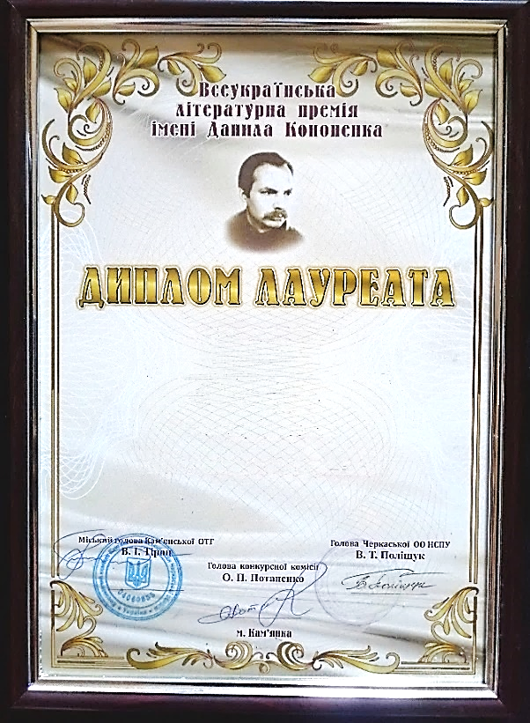Для увічнення пам’яті та популяризації творчості відомого поета-лірика, журналіста, перекладача, публіциста, великого патрі- ота України, видатного зем- ляка **Данила Андрійовича Кононенка** та з метою підтримки кращих зразків ліричної поезії у сучасній українській літературі, Кам’янська міська рада разом із Черкаською обласною організацією Національної спілки письменників України у 2018 році заснували

**Всеукраїнську літературну премію**

**імені Данила Кононенка.**

Премія є творчою відзнакою, якою нагороджуються літератори України за високохудожні твори українською мовою в жанрі ліричної поезії, що утверджують ідеали гуманізму, любові до рідної землі, природи, родини.

***Детальнішу інформацію про премію***

***можна знайти за посиланнями :***

1. **Всеукраїнська** літературна премія імені Данила Кононенка [Електронний ресурс] : [про премію] // Обласна бібліотека для юнацтва ім. В. Симоненка : сайт. – Електрон. текст. дані. – Режим доступу : <http://www.symonenkolib.ck.ua/all-ukrainian-literary-prize-named-after-danylo-kononenko> (дата звернення : 16.12.2022). – Назва з екрана.
2. **Літературна** премія імені Данила Кононенка[Електронний ресурс] : [про премію] // НСПУ : сайт. – Електрон. текст. дані. – Режим доступу : <https://nspu.com.ua/konkursi-i-premiji/literaturna-premiya-imeni-danila-kononenka/> (дата звернення : 16.12.2022). – Назва з екрана.
3. **Літературна** премія імені Данила Кононенка[Електронний ресурс] : [про премію] // Кам’янська міська рада : офіційний сайт. – Електрон. текст. дані. – Режим доступу : <https://kammiskrada.gov.ua/novyny/literaturna-premiya-imeni-danila-kononenka/> (дата звернення : 16.12.2022). – Назва з екрана.
4. **Літературна** премія імені Данила Кононенка започаткована на Кам’янщині [Електронний ресурс] : [про премію] // Ютуб : сайт. – Електрон. текст. дані. – Режим доступу : <https://www.youtube.com/watch?v=3zAmoAKQS3s> (дата звернення : 16.12.2022). – Назва з екрана.

**\* * \***

1. **Конкурс на літературну** премію імені Данила Кононенка : [умови проведення] // Літературна Україна. – 2018. – 20 верес. (№34). – С. 9.
2. **Літературна премія імені** Данила Кононенка : [положення про премію] // Літературна Україна. – 2019. – 31 серп. (№31/32). – С. 2.

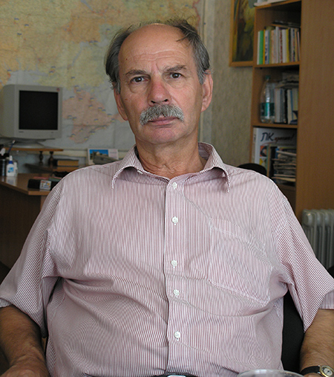**«Цю землю я любив…»**

**Данило Кононенко**

*На цій землі я жив.*

*Цю землю я любив.*

*І в неї перейду,*

*Зіллюсь навіки з нею…*

*Д. Кононенко*

Данило Андрійович Кононенко – український письменник, перекладач, публіцист, член Національної Спілки письменників України, заслужений діяч мистецтв АРК, заслужений журналіст України. Закінчив середню школу у Кам'янці на Черкащині. Вищу освіту здобув у Сімферопольському педінституті.

Впродовж життя Д. А. Кононенко активно популяризував українську мову та літературу у Криму. Був одним із організаторів Товариства української мови у Криму (перший його голова) та фундаторів української газети «Кримська світлиця». Шеф-редактор дитячої газети «Джерельце», член ради Національної Спілки письменників України, заступник голови Кримського республіканського товариства «Україна», член правління Всекримського товариства «Просвіта» імені Тараса Шевченка. Лауреат премій імені Олекси Гірника та імені Степана Руданського. Член Національної спілки письменників України з 1979 року.

Активну літературну працю Данило Кононенко поєднував із журналістською і громадською діяльністю.

Мешкав у Сімферополі. Саме тут служив в армії, навчався, одружився, тут народилися його діти і онуки.

Тому не випадково наскрізною темою лірики Данила Кононенка є кримська тема. Поет по-своєму, часто у романтичному ореолі, відтворює образ Криму, який постає перед читачем сонцеликим, осяяним радістю.

Данило Кононенко автор збірок: ***«Джерело»*** *(1972),* ***«На весняному березі»*** *(1979),* ***«Квітучих соняхів оркестр»*** *(1982),* ***«З любові й добра»*** *(1989),* ***«Ми виростали в повоєнні роки»*** *(1995)*тапоетичної антології **«Люблю тебе, мій Криме!»**. Перше видання антології вийшло у 1988 році у видавництві «Таврія», друге, значно перероблене і доповнене, – 2008 року у видавництві «Доля».

Данило Кононенко багато перекладав із кримсько-татарської, російської, білоруської мов. Найвагоміша книга – ***«Кримськотатарські народні казки та легенди»*** (2007). Писав літературно-критичні статті, упорядкував антологію «Люблю тебе, мій любий Криме!» з творами українських поетів про Крим. Разом з місцевими композиторами створив близько 50 пісень, серед яких найбільш відомі *«Земле моя кримська», «Вік Україну люби», «Село моє»* та інші.

За словами Данила Кононенка: *«Письменник – це професія особлива. Вона вимагає великої віддачі, якщо хочете, самопожертви. Письменник мусить собою жертвувати, не жаліти ні нервів, ні часу. Напевне, я не один такий мудрий, хто замолоду привчив себе до самоорганізації, до дисципліни. Тому-то й встигаю так багато. Найголовніше те, що все, що ти робиш, треба робити з любов’ю, думати більше про інших, аніж про себе…»*

Наш земляк володів справжнім Божим даром, тонким відчуттям слова, про найпотаємніше писав як тонкий лірик завжди відверто, не приховуючи сумнівів, радощів і болю. Саме тому щирого поета і його вірші любили і нині люблять, після його відходу у засвіти, читачі різного віку.

*«Широкий тематичний діапазон поезій Данила Кононенка. Про що б він не писав, йому притаманна глибока поетизація віршованої оповіді. Прагнув поет уникати й багатослів’я, яким «хворіє» чимало авторів», –* засвідчує публіцист, літературознавець Михайло Вишняк.

*«Він був жайворонком. Але не тому, що безтурботно щебетав, – з роками це давалося все важче. Просто просинався вдосвіта. Одразу ж йшов на кухню – поки родина спала, це була безроздільно його територія, де можна, нікому не заважаючи, читати, писати, переглядати архіви і просто думати»,* – говорить редакційна колега Тамара Соловей.

Помер Данило Кононенко 14 січня 2015 року від інсульту в лікарні, до якої був шпиталізований напередодні. Його останні слова – *«Бідна моя Україна*...».

З метою увічнення пам’яті письменника встановлено меморіальні дошки на приміщеннях Ребедайлівської й Кам’янської загальноосвітніх шкіл.

*«Він намагався перетворити Крим на велику українську кімнату, де б всім було любо і затишно», –* прокоментував життєву і творчу позицію Данила Кононенкадослідник історії українського флоту, поет і публіцист Мирослав Мамчак.

***Детальніше ознайомитися з матеріалами***

***про Данила Кононенка можна***

***у книгах та інтернет-виданнях:***

**7. Латанський В.** З любові й добра : до 80-річчя від дня

народж. Данила Кононенка : [аналіз творчості]. / Василь Латанський // Українська літературна газета. – 2022. – 11 лют. (№3). – С. 6.

**8. «Я із чорної крихти золотих колосків»**: [80 років від дня народж. укр. поета, перекладача Данила Кононенка] : [біогр. довідка] // Шкільна бібліотека. – 2021. – №12. – C. 14.

**9. Гумницька Н.** Солідаризуймося з українцями Криму! : [літ. конкурс "Ми – діти твої, Україно!" – під іменем незабутнього поета Данила Кононенка] / Наталя Гумницька // День. – 2017. – 3-4 берез. – С. 13.

**10. Поліщук В.** «Печаль огортає душу...» : [до 75-річчя

Данила Кононенка] / Володимир Поліщук // Літературна Україна. – 2017. – 12 січ. (№1/2). – С. 7.

**11. Те ж** // Нова Доба. – 2017. – 12 січ. – С. 9.

**12. «Цю землю я любив…»** : спогади про Данила Кононенка / [ред. В. В. Качула, Т. Ф. Соловей, В. І. Стус]. – Сімферополь, Ельіньо, 2016. – 186 с.

**13. На спомин** про Данила Кононенка : [друзі та колеги про письменника] // Літературна Україна. – 2015. – 2 квіт. (№14). – С. 13.

**14. Поліщук В.** «Пишу Вам уже з-за кордону...» : [листування Данила Кононенка та Володимира Поліщука] / Володимир Поліщук // Нова Доба. – 2014. – 1 квіт. – С. 6.

**15. Поліщук В.** Кримське подвижництво Данила Кононенка / Володимир Поліщук // Поліщук В. Т. Вибране. Т. 3. : Під прапором неба. – Черкаси : Видавець Ю. Чабаненко, 2013. – С. 173–175.

**\* * \***

**16. Поет, перекладач, публіцист : Данило Кононенко** //Поетичне одкровення Наталії Горішної : бібліогр. розвідка / Комун. закл. «Обл. б-ка для юнацтва ім. В. Симоненка» Черкас. облради. – Черкаси : [б. в.], 2022. – С. 6–9.

**17. «Життя моє, вклоняюсь я тобі…»** // Майстри живого слова : бібліогр. розвідка / Комун. закл. «Обл. б-ка для юнацтва ім. В. Симоненка» Черкас. облради. – Черкаси : [б. в.], 2021. – Вип. 1.– С. 5–6.

**18. Зі «Світлицею» у серці,** з Україною в душі : зб. сценаріїв до 75-річчя Д. А. Кононенка / Кам’янська центр.ф рай. б-ка ; [уклад. А. В. Фатєєва ; відпов. за вип. В. І. Денисенко]. – Кам'янка : [б. в.], 2017. – 34 с.

**19. «Доля моя щаслива,** творча і особиста» : бібліогр. нарис до 70-річчя Д. А. Кононенка / Кам'янська рай. б-ка ім. О. С. Пушкіна ; [склад. А. В. Фатєєва; відпов. за вип. В. І. Денисенко]. – Кам'янка : [б. в.], 2012. – 12 с.

**\* * \***

**20. «Бідна моя Україна» :** кримський поет пішов з життя зі словами про батьківщину [Електронний ресурс] : [спогади друзів Д. Кононенка] // Крим. Реалії : сайт. – Електрон. текст. дані. – Режим доступу :<https://ua.krymr.com/a/26797074.html>(дата звернення : 16.12.2022). – Назва з екрана.

**21. Вечір пам’яті** Данила Кононенка [Електронний ресурс] // Кам’янський держ. історико-культурний заповідник : сайт. – Електрон. текст. дані. – Режим доступу :

<http://kammuz.ucoz.ua/news/vechir_pam_jati_danila_kononenka/2016-01-15-395> (дата звернення : 16.12.2022). – Назва з екрана.

**22. Данило Кононенко** [Електронний ресурс] : [життя та творчість] // Крим : український вимір : сайт. – Електрон. текст. дані. – Режим доступу : <https://crimeanua.wixsite.com/main/--crvg> : 16.12.2022). – Назва з екрана.

**23. Кононенко Данило** Андрійович [Електронний ресурс] : [біогр. дані] // Вікіпедія : сайт. – Електрон. текст. дані. – Режим доступу : [https://uk.wikipedia.org/wiki/% D0%9A%D0%BE%D0%BD%D0%BE%D0%BD%D0%B5%D0%BD%D0%BA%D0%BE_%D0%94%D0%B0%D0%BD%D0%B8%D0%BB%D0%BE_%D0%90%D0%BD%D0%B4%D1%80%D1%96%D0%B9%D0%BE%D0%B2%D0%B8%D1%87](https://uk.wikipedia.org/wiki/%25%20D0%9A%D0%BE%D0%BD%D0%BE%D0%BD%D0%B5%D0%BD%D0%BA%D0%BE_%D0%94%D0%B0%D0%BD%D0%B8%D0%BB%D0%BE_%D0%90%D0%BD%D0%B4%D1%80%D1%96%D0%B9%D0%BE%D0%B2%D0%B8%D1%87) (дата звернення : 16.12.2022). – Назва з екрана.

**24. Кононенко Данило** Андрійович [Електронний ресурс] : [життя та творчість письменника] // Комун. закл. «Обл. універс. наук. б-ка ім. Тараса Шевченка» Черкас. облради : сайт. – Електрон. текст. дані. – Режим доступу :

<http://library.ck.ua/index.php/2016-12-06-10-10-53/2009-06-02-13-47-47/68-2009-09-24-06-34-58/2038-2017-12-20-10-54-40> (дата звернення : 16.12.2022). – Назва з екрана.

**25. Кононенко Данило** Андрійович [Електронний ресурс] : [творчий доробок письменника] // Енциклопедія Сучасної України : сайт. – Електрон. текст. дані. – Режим доступу : <https://esu.com.ua/article-4937> (дата звернення : 16.12.2022). – Назва з екрана.

**26. Данило Кононенко** [Електронний ресурс] : [творчість, вірші для дітей] // Весела абетка : сайт. – Електрон. текст. дані. – Режим доступу : <http://abetka.ukrlife.org/virshi_dytynstva32.html>

(дата звернення : 16.12.2022). – Назва з екрана.

**Лауреати премії:**

**2022 р. –** Ганна Клименко-Синьоок за збірку «Меседжі кави й каменю»

**2021 р. –** Наталія Горішна за збірку «Крик дощу»

**2020 р.** – Галина Литовченко за збірку поезій «Зібрані розсипи»

**2019 р.** – Катерина Вербівська за поетичну збірку «Наливковий ранок»

**2018 р.** – Анатолій Кичинський за поетичну збірку «Вполювання вітру»

**«Не дивуйтесь моїй щасливості…»**

**Ганна Клименко-Синьоок**

**

Ганна Синьоок (Клименко) – кандидатка філологічних наук, доцентка кафедри української літератури та компаративістики Черкаського національного університету імені Богдана Хмельницького. Поетка, перекладачка, літературознавиця, критикиня, членкиня НСПУ, очільниця літературної студії «Поетична вітальня Ганни Клименко-Синьоок».

Народилася у селі Свидівку Черкаського району Черкаської області. Середню освіту здобула у Першій міській гімназії м. Черкас. 2002 року закінчила Черкаський державний університет імені Богдана Хмельницького за спеціальністю «Українська мова та література». 2009-го захистила кандидатську дисертацію на тему «Леонід Первомайський і Арсеній Тарковський: співмірність творчих особистостей і художньої спадщини».

Авторка понад 170 публікацій, серед них монографія ***«Леонід*** ***Первомайський – Арсеній Тарковський: діалог доль і творчості»*** (2008), поетичних збірок :***«Дитя*** ***липневих сутінків»*** (2014), ***«Таємно-лелече»*** (2014), ***«Відчувати на дотик грозу»*** (2015), ***«Яблуневе сонце»*** (2017), ***«О-р-і-г-а-м-і»*** (2018), ***«Меседжі кави й каменю»*** (2022).

Значне місце у творчості поетеси посідають переклади. Зокрема, з-під її пера вийшла книга поетичних перекладів Анни Ахматової ***«Стисла руки під темним серпанком…»*** (2017). У 2022 році побачив світ українсько-польський альманах «Музи над Брдою та Дніпром», де вміщені переклади і Ганни Клименко-Синьоок з польської українською таких авторів, як Йоланта Базяк, Марек С. Подборський, Здіслав Прусс, Марек Казімєж Сівєць.

Проблематика наукових праць: історія літератури ХХ ст., аналіз творчості сучасних митців, компаративістські студії, дослідження епістолярію. Окремі вірші попередньо друкувалися у місцевій періодиці, колективних поетичних збірках *«Варіації»* (1999), *«Мелодії смарагдової мушлі»* (2005), *«Світлотіні теплих слідів»* (2009).

*«…в її душі завжди знаходиться місце для творчого усамітнення, є сили для поетичного вивищення над одвічною суєтою суєт – і тоді народжуються рядки, що своєю незбагненною енергією живлять спраглу душу не тільки митця, а й читача. І таке поєднання є ознакою справжнього таланту»,* – характеризує творчість лауреатки поет, член НСПУ Олексій Озірний.

Суттєвими рисами поезії Ганни Клименко-Синьоок є сповідальність і небайдужість. Усе, що виходить з-під її пера, багате на численні новоутвори, позаузвичаєні звороти, що наповнюють збірку неповторністю, якої часто бракує на літературних обріях.

*«Я належу до тих митців, котрі завше відверті, готові поділитися своїми творчими секретами – без остраху, що хтось, приміром, із молодших, складе конкуренцію... Буває, що відразу пишеться легко і втішно. Якщо від власного твору тенькає у серці – це добрий знак. Довіряю Відчуттю. Більшість поезій писані в сутінкову пору, але це не закономірність: рядки приходять і вдень – дорогою в маршрутці, під час проведення ЗНО, у школі, коли чекаю на дитину…»,* – говорить про свої творчі пошуки Ганна Синьоок.

**Номінована книга 2022 року**

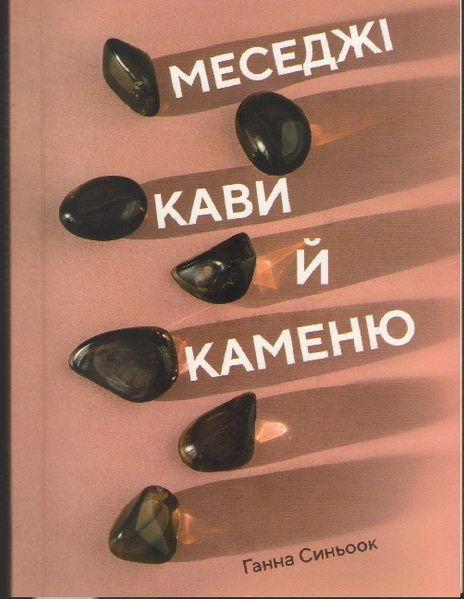**27. Синьоок Г.** Меседжі кави й каменю : [поезії] / Ганна Синьоок. – Черкаси : Видавець Чабаненко Ю. А., 2022. – 162 с.

**Зміст :** *Розділ 1*. «Коли середмістя огорне плакучий дудук…» ; *Розділ 2*. «Очі кольору мокко день починають із кави…» ; *Розділ 3*. «З помежів’я мовчання і літер…» ; *Розділ 4*. «Сонячний триптих на камені…».

В анотації до книги «Меседжі кави й каменю» зазначається : *«Слово авторки долає часопросторові межі, горизонти космосів… Воно спроможне викликати натільні мурашки, проникати під шкіру, рухатися маршрутами крові… А ще – воно знає мову каменю, чує його голос, читає руни на його тілі… Риб’ячим оком бачить світ до найменших ущелин і найдрібніших протоків…*

*Разом із тим це слово лунає з вуст звабливої інтелігентної пані, котра кожен свій день розпочинає з філіжанки кави – черкаської, вінницької, львівської, ба навіть холодноярської… Чи вдавалося вам чути, як звучить поезія в затишних, атмосферних кав’ярнях?.. Як магічно та злагоджено єднаються Поезія й Кава, мов дві вишукані посестри… А ще кожна з них ніби вшита під шкіру Ганни Синьоок, як і її невтоленна спрага до пізнання нових місцин і площин».*

**Вірші зі збірки «Меседжі кави й каменю»**

*Стікає сніг у стіни, вікна, двері.*

*Лиш білу тінь лишає на папері.*

*Сюжет грудневий творить жанр містерій.*

*Стікає сніг у стіни, вікна, двері…*

*Алярм… Алеї, вулиці і площі*

*Звикають, бігма, до своїх потовщень.*

*На кісниках кармінних у калини*

*Зібгався жмут лілейної тканини.*

*Простоволоса білокрила пері*

*Додолу сипле лебедині пера.*

*Сюжет грудневий творить жанр містерій.*

*Стікає сніг у стіни, вікна, двері.*

***\* * \****

*Ба навіть жолудь має гіркоту.*

*В маленькій шляпці, а вже цілий всесвіт.*

*У кожній миті – виплеск партитур.*

*І в одиниці – натяки на десять.*

*У хвойнім лісі шелестять дуби,*

*Пускають в осінь кров свою з аорти.*

*Підшкірна пам’ять світиться з глибин –*

*Як сонцем жовтень.*

***\* * \****

*Тече осіння кров у жилах серпня.*

*Вже в голосі небеснім хрипота.*

*Від шамотінь вечірніх шкіра терпне.*

*До пальців ніг вже хвиль не розгорта.*

*Дніпро – згорнув усі «проте» і «проти».*

*Запам’ятати б літо це на дотик…*

*Зафіксувати б його лик у митях –*

*Як витинанку вірша й фотовитяг.*

***\* * \****

*Очі кольору мокко день починають із кави…*

*Ранок запалюють в джезві, пінку знімають вустами…*

*Зерен, засмажених сонцем, либонь, не торкають руками –*

*Вони ж, наснажені міддю, не люблять мінливості сталі.*

*Очі кольору мокко живуть у режимі еспресо.*

*Смакують життя ковтками: у миті вбачають вічне…*

*А хтось у літровім дзбані води не добачить сенсу*

*І в кожнім ковточку кави вбачає хміль наркотичний.*

*Очі кольору мокко природжені бачити справжнє…*

*Нехай в них не видно неба, та є його вища потужність.*

*Такий самий градус волі із захистом від уражень.*

*Така ж незборима віра у зцілення від напружень.*

***\* * \****

*Зітри мене – як фото, смайлик, допис,*

*Як фарисейський пост, фальшивий опус,*

*Як відгомін погантства й атеїзму,*

*Як архаїзм під стать неологізму.*

*Зітри мене – клавіатурним кліком,*

*Заблокувавши профілі і лінки.*

*Мою активність покарай у вебі –*

*Лиш не шкодуй, що я була у тебе.*

***\* * \****

*Він був її… Він був для неї…*

*В самотині своєї келії…*

*Рукописав нові мінеї*

*Із метафорикою генія.*

*Щомісяця – щодня й щоночі –*

*Удосконалював свій почерк.*

*Мов золотар, ладнав епітети,*

*Аби очей клейноди втілити.*

*Вже переважував і Нестора.*

*На стому й недосип не ремствував.*

*Натхненно сповідавсь Вогневі –*

*Що він її…що він для неї…*

***\* * \****

*Цілься у мене мовчанням з холодної віддалі…*

*Зір яструбиний у грудня… У січня – орлиний…*

*Крові сухі пелюстки колють губи обвітрені…*

*Щоки від пострілів влучних зайшлись ластовинням.*

*Знаються пасма завиті на гранях сенсорики –*

*Навіть на відстані ловлять вібрації пальців.*

*Тиша твоя роздягає безсонно й без сорому*

*Світ, пойменований сімкою літер –*

*«К-О-Х-А-Н-Ц-І».*

***\* * \****

*Коли вибухають емоції –*

*гаснуть рими,*

*набуває контурів прози поезія,*

*схрещуються рядки,*

*мов кеди на вузькій дорозі…*

*І тоді не сосна –*

*світ схиляється над тобою,*

*як зранений журавель,*

*незугарний злетіти.*

***\* * \****

*У світі, де править проза,*

*Поезія приречена*

*на вторинність і окремішність…*

*Чи не тому в крихке тіло стіни,*

*скривавлене силою втручань і втрат,*

*вростає ніжність?..*

(Синьоок Г. Меседжі кави й каменю : [поезії] / Ганна Синьоок. – Черкаси : Видавець Чабаненко Ю. А., 2022. – С. 9; 54; 73; 96; 103; 106; 125; 139).

**Бібліографія**

***Книги*** ***Ганни Клименко-Синьоок***

**28. Синьоок Г.** О-р-і-г-а-м-і : [поет. зб.] / Ганна Синьоок. – Черкаси : Видавець Ю. А. Чабаненко, 2018. – 124 с.

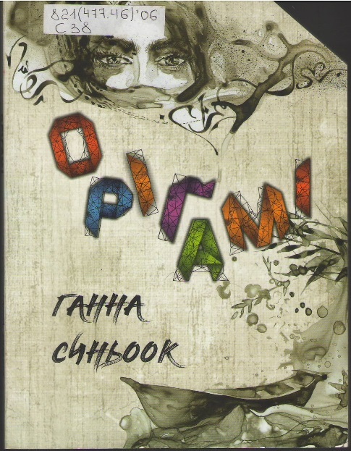

*«Ця книга для всіх, хто тяжіє до Поезії як вишуканого мистецтва слова. Тут сплетені мотиви, настрої, почуття, емоції, долі, культури, світи, світогляди…*

*І є Душа – зірка й чутлива, музична та граційна, витончена й потужна… Помандруймо з нею…», –* читаємо в анотації.

***Зміст :*** *Розділ 1.* «Просте – глибин основа» ; *Розділ 2.* «Не закохуйтеся в типажі» ; *Розділ 3.* «У всесвіті магічних піктограм».

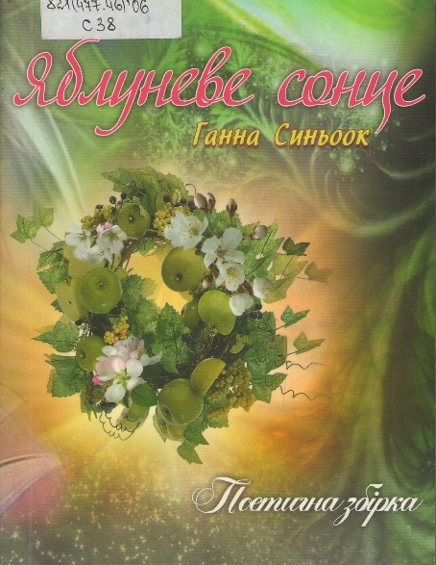

**29. Синьоок Г.** Яблуневе сонце : [поет. зб.] / Ганна Синьоок. – Черкаси : Видавець Ю. А. Чабаненко, 2017. – 106 с.

***Зміст :*** «Мої любі друзі-читачі!» ; «До мого завітайте світу!..» [вірш] ; *Розділ 1.* «Не дивуйтесь моїй щасливості…» ; *Розділ 2.* «Лише б на долю легкості повітря…» ; *Розділ 3.* «Є біль, який не минає…».

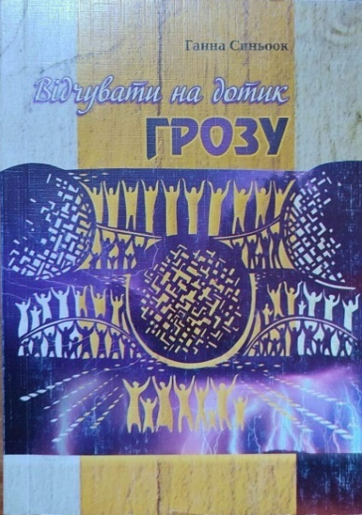**\*30. Синьоок Г.** Відчувати на дотик грозу : [поет. зб.] / Ганна Синьоок. – Черкаси : Видавець Ю. Чабаненко, 2015. – 128 с.

В анотації читаємо: *«Третя поетична книга … вирізняється потужним філософським … струменем, вражає глибоким екзистенційним світосприйманням ліричної героїні , вібрує живим зболеним нервом стражденної української душі, котра не спроможна відокремитися, ізолюватися від драматично-трагічного сьогодення з напругою за двісті двадцять вольт».*

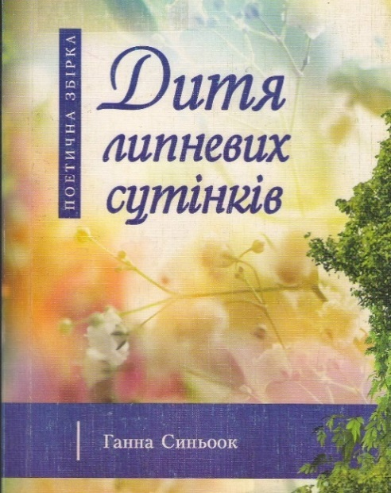

**31. Синьоок Г.** Дитя липневих сутінків : [поет. зб.] / Ганна Синьоок. – Черкаси : Видавець Ю. Чабаненко, 2014. – 256 с.

*«Чому липневі сутінки?.. Тому що авторка прийшла в цей світ саме у розцвіт літа… А сутінки – як вказівка на внутрішній темперамент і біологічний годинник мисткині-сови. Тож більшість поезій-дітлахів вродилися саме надвечір або й у нічній безлюдній тиші. Вигулькували з душі, міцно вростали в папір, упевнено й завзято гарцювали пальцями по клавіатурі, щоб рішуче й остаточно вклинитися у друкований простір, засвідчивши таким чином своє буття»,*– зазначено в анотації.

**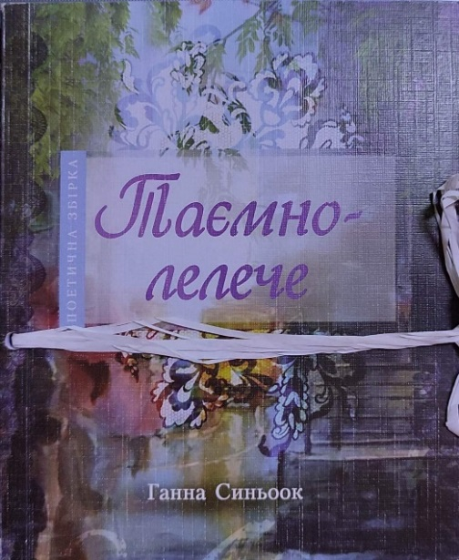*Зміст:*** *Розділ 1.*«Проліски душі» ; *Розділ 2.*«Осіннє причастя» ; *Розділ 3.* «Зцілення від безпам’яті».

**\*32. Синьоок Г.** Таємно-лелече :[поет. зб.] / Ганна Синьоок. – Черкаси : Видавець Ю. Чабаненко, 2014. – 192 с.

*«Книга «Таємно-лелече» є другою поетичною збіркою Ганни Синьоок. Її лірична героїня вміє кохати й бути коханою; розчарування і зради її не зламують – навпаки загартовують духовно й особистісно. Цнотлива і грішна, скромна й зухвала, вільна і скорена, горда й несмілива, чаклунка й зачаклована, притомна й божевільна, вірна і зрадлива, кохана і зраджена, сильна і слабка, загадкова й відверта, мрійлива й буденна, мудра й легкодумна, печальна й іронічна – така амбівалентна сутність ліричної героїні»,* – читаємо в анотації до збірки.

***Публікації у збірниках, альманахах та періодичних виданнях***

**33. Синьоок Г.** «Небо, розквітле блискавкою…» : поезія війни : [вірш про рос.-укр. війну 2022 р.] / Ганна Синьоок // Черкаський край. – 2022. – 23 берез. (№10). – C. 7.

**34. Клименко-Синьоок Г.** «Дивлюсь на тебе з обрію тремкого…» : (Пам’яті Ігоря Забудського) : [спогади про митця] / Ганна Клименко-Синьоок // Холодний Яр. – 2021. – Вип. 1. – С. 299–302.

**35. Клименко-Синьоок Г.** «І безслів’я, що тягнеться понад десяток літ…» : Пам’яті Ігоря Забудського : [вірш] / Ганна Клименко-Синьоок // Холодний Яр. – 2021. – Вип. 1. – С. 303.

**36. Клименко (Синьоок) Г.** «Хоч би в міру війни і миру…» : [вірш] / Ганна Клименко (Синьоок) // Антологія творів письменників Черкащини про Тараса Шевченка. – Черкаси : Видавець Чабаненко Ю., 2021. – С. 307–308.

**37. Синьоок Г.** Вечірні Черкаси ; Дахнівське літо-2018 ; «Це місто врівноважує світи…» : [вірші] / Ганна Синьоок // Черкаси поетичні. – Черкаси : ІнтролігаТОР. – 2020. – С. 81–83.

**38. [Синьоок Г.** «Коли середмістя огорне плакучий дудук…» ; «Ваші хвилі сягнули обличчя – і вперлися в горло…» : [вірші] / Ганна Синьоок] / Поліщук В. Літературна Черкащина : від тисячоліття до пів століття / Володимир Поліщук // Літературна Україна. – 2019. – 7 лист. (№41/42). – С. 14.

**39. Клименко-Синьоок Г.** Зі збірки «Яблуневе сонце» : Олегу Сенцову й Олександру Кольченку ; Загадкові інди ; Рік мавпи чи мавпа року? ; «Що важить біль у маминих очах?..» ; «Ще осені – невипиті дощі…» ; «Хтось живе в мені – чи не Ахматова?..» ; «Коли всесвіт виповниться зорями…» ; «Я не Жорж Санд…» ; «З кожним днем моя позика більшає…» : [вірші] / Ганна Клименко-Синьоок // Холодний Яр. – 2017. – Вип. 1. – С. 140–145.

**40. Клименко (Синьоок) Г.** Феномен Шолом-Алейхема : пам’ять, обличчя, контекст : [життя і творчість] / Ганна Клименко (Синьоок) // Всесвіт. – 2017. – № 3/4. – С. 280–290.

**\*41. Клименко (Синьоок) Г.** «У сина вже секрети й недомовки…» : [вірш] / Ганна Клименко (Синьоок) // Дніпро. – 2015. – №1/3. – С. 34.

**42. Клименко-Синьоок Г.** «Спинився вечір у чеканні тиші…» ; «Свавільний дощ об підвіконня…» ; «Дощем-грозою пахне літо…» ; «А вечір тишу онімілу так блискавично розтерзав…» ; «З дитячим візочком пройдуся узліссям…» ; «Перший сніг – це іще не хурделиця…» ; «Сосновий ліс – не кедрів заповідник…» : [вірші] / Ганна Клименко-Синьоок // Холодний Яр. – 2014. – Вип. 1. – С. 276–278.

***Про життєвий та творчий шлях***

***Ганни Клименко-Синьоок***

**43. Соколовська Л.** Альманах розбудив Черкаси і Бидгощ : [У Міжнарод. день перекладача у музеї «Кобзаря» (Черкаси) відбулася презентація укр.-пол. альманаху «Музи над Брдою і Дніпром»] / Лариса Соколовська // Черкаський край. – 2022. – 5 жовт. (№38). – С. 4.

**44. Коваленко В.** Ганна Клименко (Синьоок) : [біогр. довідка] / Валентина Коваленко // Антологія творів письменників Черкащини про Тараса Шевченка. – Черкаси : Видавець Чабаненко Ю., 2021. – С. 307.

**45. «Забудь TV та інтернет.** Читай, що написав поет!» : [черкас. обл. письменницька орг. поповнилася новими членами, у т. ч. Ганна Клименко-Синьоок] // Черкаський край. – 2020. – 11 берез. (№11). – С. 7.

**46. Озірний О.** Соната долі Ганни Синьоок : [передм.] / Олексій Озірний // Синьоок Г. Дитя липневих сутінків : [поет. зб.] / Ганна Синьоок. – Черкаси : Видавець Ю. Чабаненко, 2014. – С. 6–9.

***Інтернет-посилання***

**47.** **Синьоок Ганна.** Біографія Ганни Синьоок [Електронний ресурс] // УкрЛіб : сайт. – Електрон. текст. дані. – Режим доступу : <https://www.ukrlib.com.ua/bio/printit.php?tid=17679> (дата звернення : 16.12.2022). – Назва з екрана.

**48. Ганна Клименко Синьоок** (Hanna Klymenko Syniook) [Електронний ресурс] // Facebook : сайт. – Електрон. текст. дані. – Режим доступу : <https://uk-ua.facebook.com/anna.syniook/> (дата звернення : 16.12.2022). – Назва з екрана.

**49.** **Ганна Клименко (Синьоок)‬** [Електронний ресурс] : [перелік наук. праць] // Google Академія‬ - Google Scholar : сайт. – Електрон. текст. дані. – Режим доступу : ‬

<https://scholar.google.com.ua/citations?user=gpW1ZTkAAAAJ&hl=uk> (дата звернення : 16.12.2022). – Назва з екрана.

**50.** **Клименко-Синьоок Г.** ЧНУ — 110 днів війни **/** Ганна Клименко-Синьоок [Електронний ресурс] : [як війна змінила життя] // Черкаський національний університет : сайт. – Електрон. текст. дані. – Режим доступу : <https://cdu.edu.ua/news/chnu-110-dniv-viiny-hanna-klymenko-synook.html> (дата звернення : 16.12.2022). – Назва з екрана.

**51.** **Клименко-Синьоок :** Наше літкраєзнавство: від локального до світового [Електронний ресурс] : [про видання «Літературна енциклопедія Черкащини»] // Прочерк : сайт . – Електрон. текст. дані. – Режим доступу : <https://procherk.info/direct/715-klimenko-sinook/102838-klimenko-sinook-cherkaske-literaturne-kraeznavstvo-vid-lokalnogo-do-svitovogo> (дата звернення : 16.12.2022). – Назва з екрана.

**52.** **«Крок до читача» :** Ганна Клименко-Синьоок [Електронний ресурс] : [поетка, перекладачка, критикиня Ганна Клименко-Синьоок презентувала свою поет. зб. «Орігамі»] // Ільдана. : сайт. – Електрон. текст. дані. – Режим доступу : <https://ildana.tv/post/krok-do-chitacha-ganna-klimenko-sinook> (дата звернення : 16.12.2022). – Назва з екрана.

**53.** **Ґендер та мистецька практика :** Ганна Синьоок [Електронний ресурс] : [інтерв’ю] // Центр гендерних досліджень ННІ Історії і філософії : сайт. / . – Електрон. текст. дані. – Режим доступу :<http://gender-ck.inf.ua/news/ad/item/gender-ta-mistecka-praktika-ganna-sinook> (дата звернення : 16.12.2022). – Назва з екрана.

**54.** **Черкаська поетеса** видала збірку власних перекладів Анни Ахматової [Електронний ресурс] // Прочерк : сайт. – Електрон. текст. дані. – Режим доступу : <https://procherk.info/news/7-cherkassy/50524-cherkaska-poetesa-vidala-zbirku-vlasnih-perekladiv-anni-ahmatovoyi> (дата звернення : 16.12.2022). – Назва з екрана.

***Іменний покажчик***

До іменного покажчика включені прізвища авторів,

укладачів та всі імена, що згадуються в описах та анотаціях до видань. Якщо номер бібліографічного опису взято в круглі дужки – це означає, що документ розповідає

про дану особу.

**А**хматова А. – (54)

**Г**орішна Н. – (16)

Гумницька Н. – 9

**Д**енисенко В. І. – 18, 19 (відпов. за випуск)

**Ж**орж Санд – (39)

**З**абудський І. – (34, 35)

**К**ачула В. В. – 12 (ред.)

Коваленко В. – 44

Кольченко О. – (39)

Кононенко Д. – (1-16, 18-26)

**Л**атанський В. – 7

**О**зірний О. – 46 (передм.)

**П**оліщук В. – 10, 11, 14, 15, 38

**С**енцов О. (39)

Симоненко В. – (1, 16, 17)

Синьоок Г. – 27-42, (44-53)

Синьоок-Клименко Г. – див. Синьоок Г.

Соколовська Л. – 43

Соловей Т. Ф. – 12 (ред.)

Стус В. І. – 12 (ред.)

**Ф**атєєва А. В. – 18, 19 (уклад.)

**Ч**абаненко Ю. А. – 27-32, 36, 44, 46 (вид.)

**Ш**евченко Т. – (24, 36)

Шолом Алейхем – (40)

**Зміст**

Від укладачки 3

Всеукраїнська літературна премія 4

імені Данила Кононенка

«Цю землю я любив…»: Данило Кононенко 6

«Не дивуйтесь моїй щасливості…»

Ганна Клименко-Синьоок 13

Номінована книга 2022 року 15

Вірші зі збірки «Меседжі кави й каменю» 16

Бібліографія 19

Книги Ганни Клименко-Синьоок 19

Публікації у збірниках, альманахах 21

та періодичних виданнях

Про життєвий та творчий шлях Ганни Клименко-Синьоок 23

Інтернет-посилання 23

Іменний покажчик 26

Інформаційно-бібліографічне видання

**Творче сяйво**

**Ганни Клименко-Синьоок**

Бібліографічна розвідка

Укладачка Олена Григорівна Башлик

Редакторка Н. Філахтова

Комп'ютерний набір О. Башлик

Обкладинка Н. Іваницька

Підписано до друку 23.12.22 р.

Видавець:

*Комунальний заклад «Обласна бібліотека для юнацтва*

*імені Василя Симоненка» Черкаської обласної ради*

*18000 м. Черкаси,*

*вул. Надпільна, 285*

*Е-mail:* [*oub_symonenko@ukr.net*](mailto:oub_symonenko@ukr.net)

[*oub_metod@ukr.net*](mailto:oub_metod@ukr.net)

[*www.symonenkolib.ck.ua*](http://www.symonenkolib.ck.ua)